附件2–1
2012年度二级建造师执业资格考试报名发证登记表
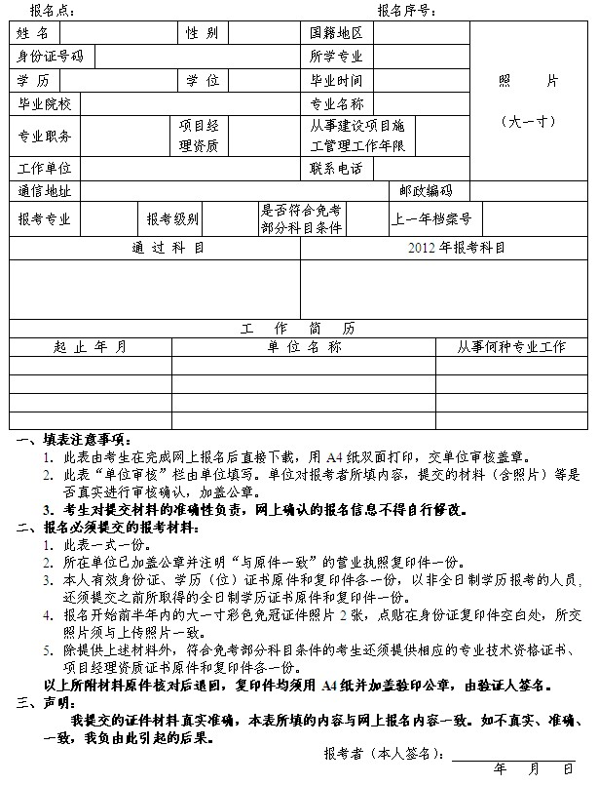

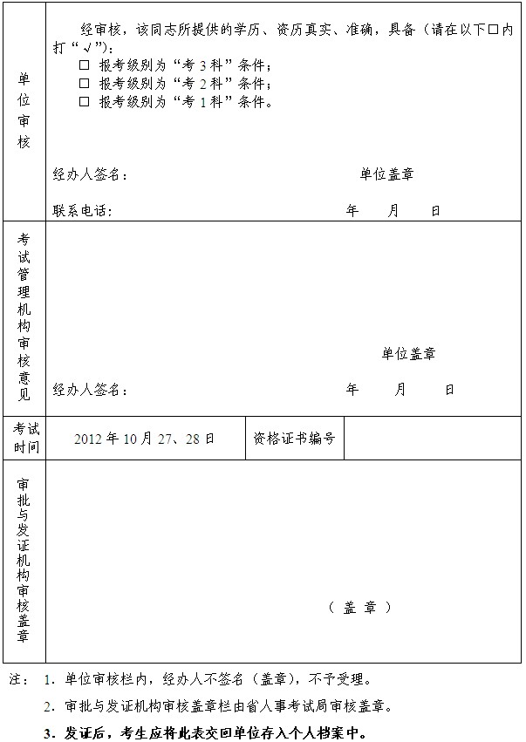

附件2–2

2012年度二级建造师执业资格考试报名发证登记表
（增考专业）
